TRƯỜNG ĐẠI HỌC GIA ĐỊNH
KHOA CÔNG NGHỆ THÔNG TIN

*****

TIỂU LUẬN MÔN HỌC
CẤU TRÚC DỮ LIỆU VÀ GIẢI THUẬT

QUẢN LÝ HÀNG HOÁ

GVHD: LÊ HUỲNH PHƯỚC
SVTH: NGUYỄN PHÚ – 2004110042 – K14DCPM01

Tháng 12 – Năm 2021
MỤC LỤC
1 Hiện trạng và Yêu cầu 3
1.1 Hiện trạng: 3
1.2 Yêu cầu: 3
2 Phân tích 5
2.1 Các cấu trúc dữ liệu của chương trình 5
2.2 Các giải thuật của chương trình 5
3 Thiết kế 11
3.1 Kiến trúc của chương trình 11
3.2 Menu 13
3.3 Thiết kế màn hình 13
4 Cài đặt thử nghiệm 15
4.1 Chức năng xuất thông tin: 15
4.2 Chức năng thêm: 15
4.3 Chức năng xoá theo tên: 16
4.4 Chức năng xoá theo mã: 16
4.5 Chức năng sửa theo tên: 17
4.6 Chức năng sửa theo mã: 18
4.7 Chức năng tìm kiếm theo loại: 19
4.8 Chức năng tìm kiếm theo giá: 19
4.9 Chức năng tìm kiếm theo khoảng giá: 20
4.10 Chức năng tìm kiếm theo ngày: 20
4.11 Chức năng tìm kiếm theo khoảng ngày: 21
4.12 Chức năng sắp xếp tăng dần theo giá: 22
4.13 Chức năng sắp xếp tăng dần theo giá và loại: 22
4.14 Chức năng sắp xếp giảm dần theo giá: 23
4.15 Chức năng sắp xếp giảm dần theo giá và loại: 23
4.16 Chức năng sắp xếp tăng dần theo ngày: 24
4.17 Chức năng sắp xếp tăng dần theo ngày và loại: 25
4.18 Chức năng sắp xếp giảm dần theo ngày: 25
4.19 Chức năng sắp xếp giảm dần theo ngày và loại: 26
4.20 Chức năng thống kê: 26
5 Tổng kết 26
5.1 Kết quả đạt được 26
5.2 Đánh giá ưu, khuyết điểm 27
5.2.1 Ưu điểm: 27
5.2.2 Khuyết điểm 27
5.3 Hướng phát triển tương lai 27

Hiện trạng và Yêu cầu

Hiện trạng:
- Gần nhà em mới mở một tiệm tạp hoá, có bán đồ điện, đồ gia dụng. Người nhà em làm quen với họ và họ biết em học ngành công nghệ thông tin nên nhờ em có thể làm giúp họ một chương trình quản lí hàng hoá.
- Tiệm tạp hoá của họ kinh doanh chủ yếu 3 loại mặt hàng: thực phẩm, sành sứ và đồ điện. Mỗi loại hàng hoá có những thông tin sau đây:
- Loại ( hàng hoá): dùng để phân biệt 3 loại mặt hàng chính.
- Mã ( hàng): dùng để phân biệt giữa các hàng hoá với nhau, mã này phải được giữ nguyên không được thay đổi.
- Tên ( hàng hoá).
- Giá ( nhập): giá bán của hàng hoá đó.
- Số lượng: số lượng hàng hoá đó tồn kho.
- Ngày ( nhập kho): ngày hàng hoá đó được đưa vào kho.

Yêu cầu:
Các chương trình con hỗ trợ việc quản lý:
- Xuất thông tin tất cả các hàng hoá trong kho: in ra danh sách của các hàng hoá trong kho và thông tin của nó ra màn hình.
- Thêm hàng hoá vào kho: nhập thông tin hàng hoá để thêm nó vào kho.
- Xoá một hàng hoá trong kho: nhập tên hoặc mã của hàng hoá đó để tìm nó, nếu thấy thì xoá nó ra khỏi kho.
- Sửa thông tin một hàng hoá trong kho: nhập tên hoặc mã của hàng hoá đó để tìm nó, nếu thấy thì nhập lại thông tin của nó ( trừ mã hàng).
- Tìm kiếm hàng hoá: thông tin về hàng hoá sẽ được in ra màn hình nếu được tìm thấy. Có 4 cách để tìm hàng hoá:
- Tìm theo loại nhập vào.
- Tìm theo giá nhập vào.
- Tìm theo khoảng giá nhập vào.
- Tìm theo ngày nhập vào.
- Tìm theo khoảng ngày nhập vào.
- Sắp xếp danh sách hàng hoá trong kho: sắp xếp danh sách tăng dần hoặc giảm dần theo các cách sau đây:
- Sắp xếp tăng dần theo giá.
- Sắp xếp tăng dần theo giá và loại.
- Sắp xếp giảm dần theo giá.
- Sắp xếp giảm dần theo giá và loại.
- Sắp xếp tăng dần theo ngày.
- Sắp xếp tăng dần theo ngày và loại.
- Sắp xếp giảm dần theo ngày.
- Sắp xếp giảm dần theo ngày và loại.
- Thống kê các hàng hoá trong kho: xuất ra màn hình những thông tin sau đây:
- Tổng số lượng hàng hoá: tổng tất cả các hàng hoá ( khác nhau) có trong kho.
- Tổng giá trị nhập kho: tổng giá trị của tất cả các hàng hoá có trong kho. Được tính bằng số lượng của hàng hoá đó nhân với giá bán của nó.
- Tổng số lượng hàng hoá của từng loại mặt hàng: tổng tất cả các hàng hoá ( khác nhau) của mỗi loại mặt hàng.

Phân tích

Các cấu trúc dữ liệu của chương trình
- Cấu trúc dữ liệu được dùng cho chương trình của em là danh sách liên kết ( linked list), cụ thể là danh sách liên kết đơn.
- Em sử dụng danh sách liên kết đơn cho chương trình vì sau khi sử dụng thuần thục nó, thấy nó rất dễ sử dụng và tiện lợi.
- Nó dễ sử dụng bởi vì đây là cấu trúc do những người sử dụng nó tự thiết kế ra, nên người sử dụng nó đã biết và nắm rõ cấu trúc của nó. Chúng ta không cần phải nhớ quá nhiều hàm chức năng được thiết kế sẵn như trong cấu trúc dữ liệu arraylist mà ta có thể tự tạo cho mình các hàm chức năng để sử dụng và hoạt động, chạy theo ý muốn của riêng ta.
- Nó tiện lợi bởi vì ta có thể tạo ra một danh sách gồm vô hạn các hàng hoá bằng cách sử dụng chiếc “móc” của node ( nút) này liên kết với node kia. Khi cần xử lý thì cũng dễ để thao tác hơn so với các cấu trúc dữ liệu kia.

Các giải thuật của chương trình
- Giải thuật Menu ( switch-case): Ta sử dụng giải thuật này để lựa chọn chức năng thực hiện chương trình theo kí tự hoặc số nhập vào

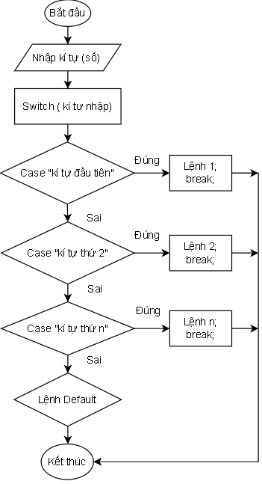
- Giải thuật xuất thông tin: Để biết trong kho hoặc danh sách có những hàng hoá hoặc phần tử nào với thông tin gì, ta sử dụng giải thuật này.
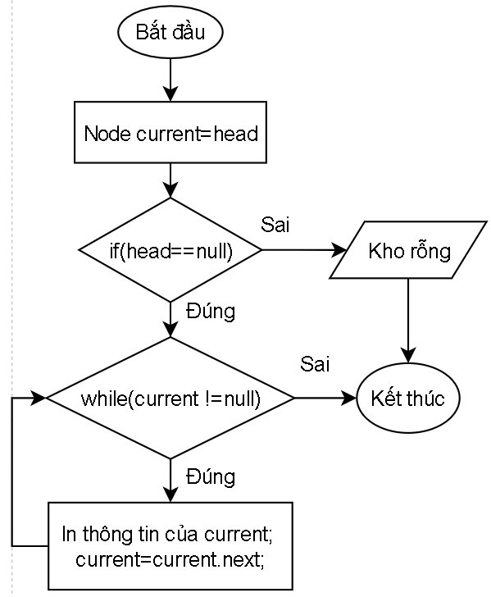
- Giải thuật thêm: Để thêm phần tử vào danh sách, ta sử dụng giải thuật này.
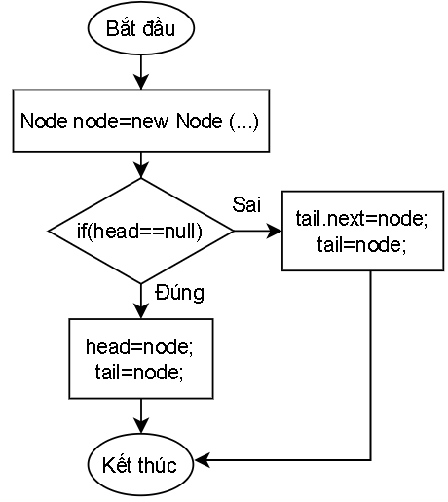
- Giải thuật xoá: Ta dùng giải thuật này để xoá phần tử ra khỏi danh sách.
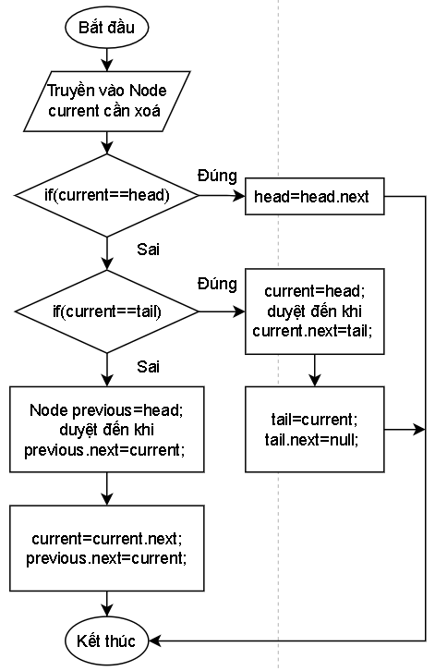

- Giải thuật sửa thông tin: Giải thuật này được sử dụng để sửa các thông tin trong phần tử mà không phải tốn công để xoá rồi tạo thêm phần tử khác vào danh sách.
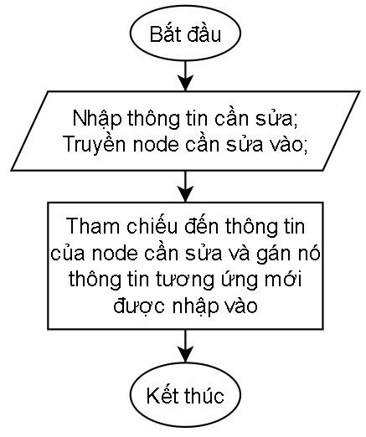
- Giải thuật tìm kiếm ( tuyến tính): Ta sử dụng giải thuật này để tìm xem có phần từ đó trong danh sách hay không. Giải thuật này rất đơn giản nhưng khá mất thời gian để thực hiện.
- Tìm theo giá trị nhập:
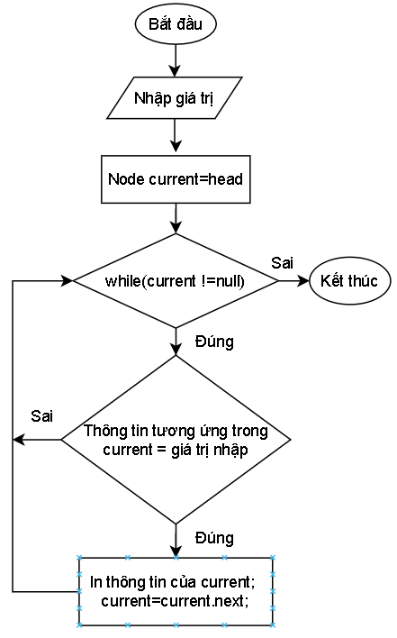
- Tìm theo khoảng:
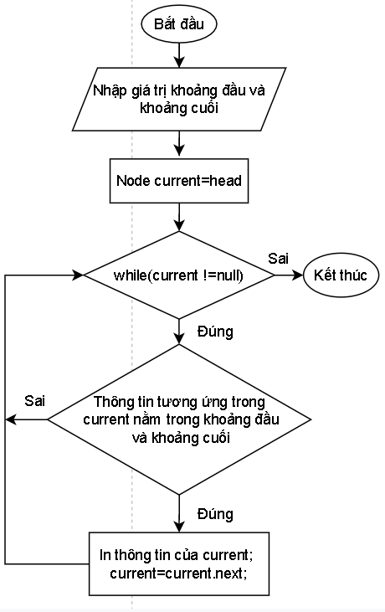

- Giải thuật sắp xếp ( selection): Giải thuật này dùng để sắp xếp danh sách theo thứ tự tăng dần hoặc giảm dần tuỳ vào giá trị cần xét. Ví dụ: theo giá, theo số lượng,… Em chọn giải thuật này vì đối với em, nó dễ lập trình hơn các giải thuật sắp xếp khác.
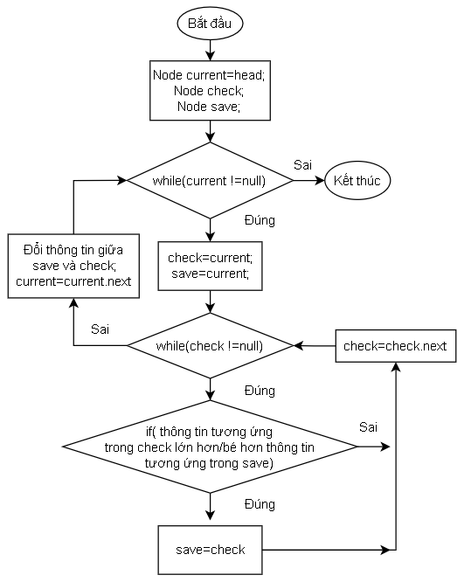

- Giải thuật thống kê: Để thống kê xem danh sách của ta có bao nhiêu phần tử, có những loại phần tử gì, ví dụ như trong chương trình của em là số lượng từng của từng loại hàng hoá. Ta dùng giải thuật này để đếm, làm các phếp toán, thao tác,… cuối cùng là thống kê.
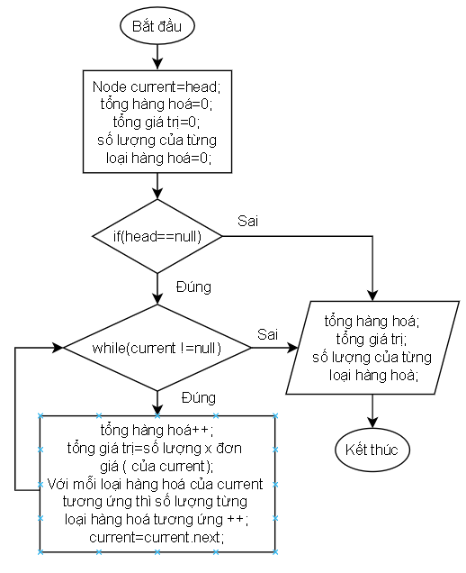

Thiết kế

Kiến trúc của chương trình

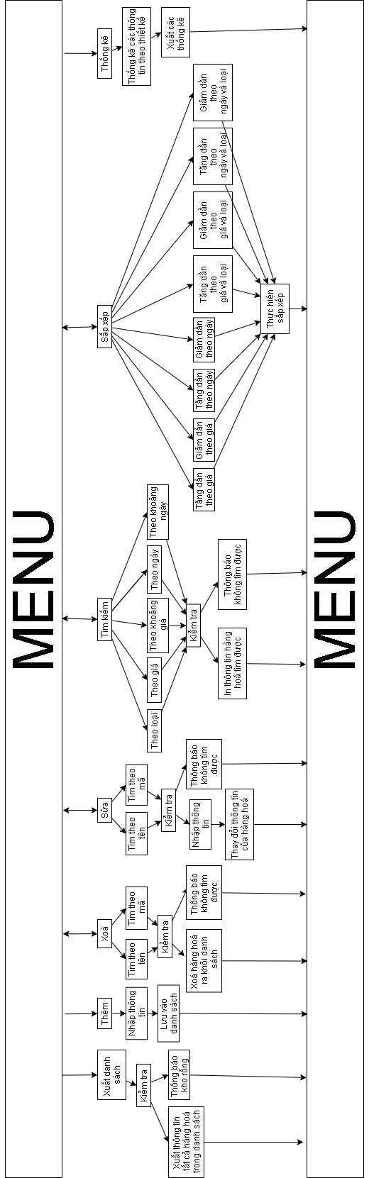

Menu
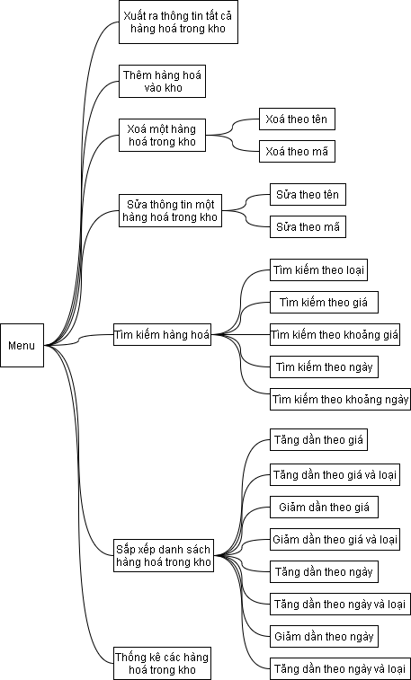

Thiết kế màn hình
Màn hình menu chính:
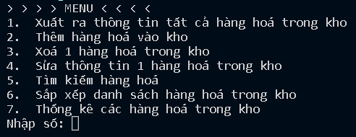
Màn hình chọn chức năng xoá:
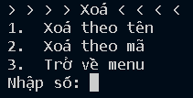
Màn hình chọn chức năng sửa:
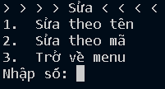
Màn hình chọn chức năng tìm kiếm:
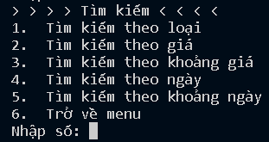
Màn hình chọn chức năng sắp xếp:
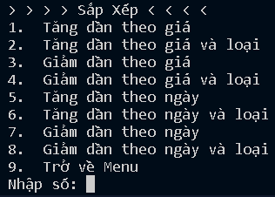

Cài đặt thử nghiệm

Chức năng xuất thông tin:
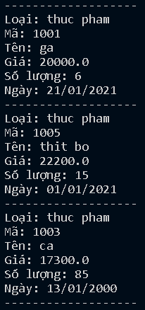

Chức năng thêm:
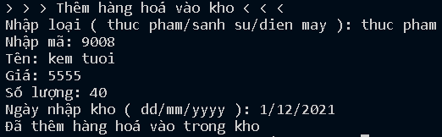

Chức năng xoá theo tên:
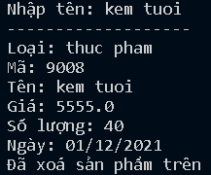

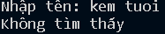

Chức năng xoá theo mã:
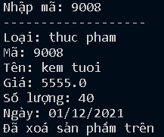

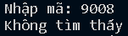

Chức năng sửa theo tên:
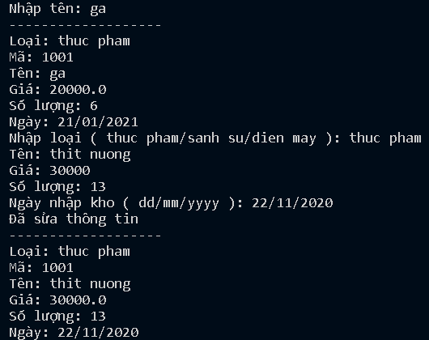

Chức năng sửa theo mã:
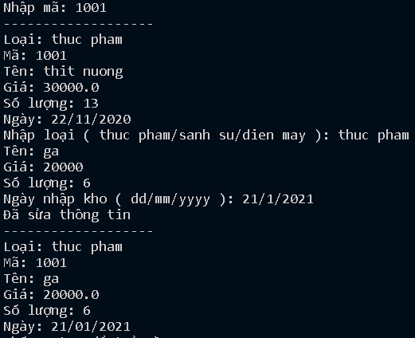

Chức năng tìm kiếm theo loại:
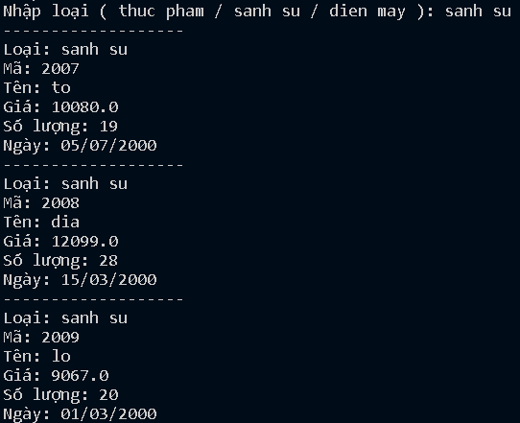

Chức năng tìm kiếm theo giá:
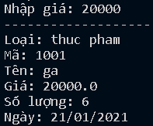

Chức năng tìm kiếm theo khoảng giá:
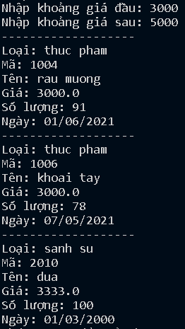

Chức năng tìm kiếm theo ngày:
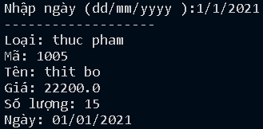

Chức năng tìm kiếm theo khoảng ngày:
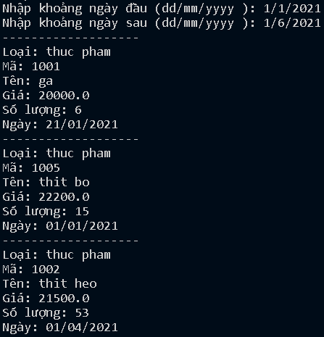

Chức năng sắp xếp tăng dần theo giá:
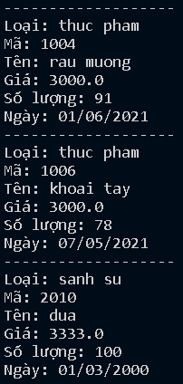

Chức năng sắp xếp tăng dần theo giá và loại:
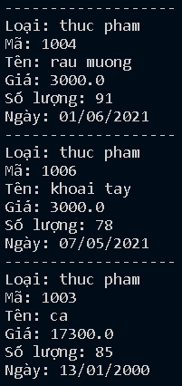

Chức năng sắp xếp giảm dần theo giá:
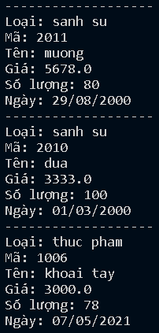

Chức năng sắp xếp giảm dần theo giá và loại:
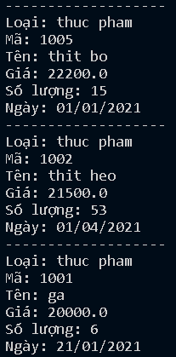

Chức năng sắp xếp tăng dần theo ngày:
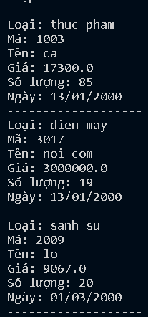

Chức năng sắp xếp tăng dần theo ngày và loại:
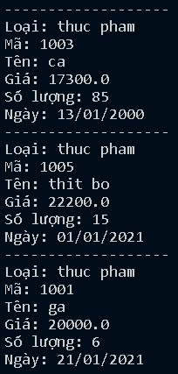

Chức năng sắp xếp giảm dần theo ngày:
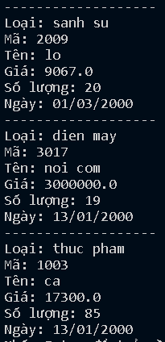

Chức năng sắp xếp giảm dần theo ngày và loại:
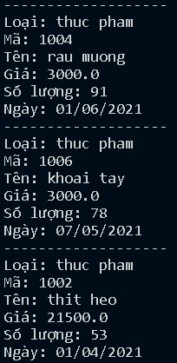

Chức năng thống kê:
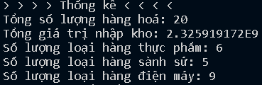

Tổng kết

Kết quả đạt được
Một chương trình quản lý kho hàng hoá đơn giản, không chuyên dành cho các tiệm tạp hoá và các cửa hàng nhỏ. Chương trình chạy được, hoạt động, tính toán, thực thi các chức năng, yêu cầu chính xác như nó được thiết kế.

Đánh giá ưu, khuyết điểm

Ưu điểm:
- Chương trình chạy nhanh, luôn trả về kết quả.
- Sử dụng danh sách liên kết cho phép chương trình tạo danh sách vô tận hàng hoá.

Khuyết điểm
- Giao diện xấu, đơn giản.
- Chưa thể lưu dấu tiếng việt của các kí tự được nhập vào.
- Chương trình báo lỗi nếu nhập kí tự không phù hợp.

Hướng phát triển tương lai
- Thiết kế giao diện đẹp hơn, bắt mắt hơn.
- Cải thiện thuật toán, mã lập trình để chương có thể lưu các kí tự có dấu - nhập vào và không báo lỗi khi nhập bất kì kí tự.
- Thiết kế thêm nhiều chức năng.

